磁卡读写器
MSR900S规格书

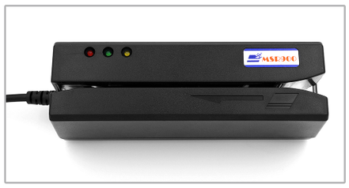

- 简介:
欢迎使用MSR系列磁卡读写器，它是本公司研制开发的磁卡读写设备系列产品。它是一个智能的，可编程的磁卡读写器，广泛应用于银行系统、税控系统、安全管理系统、会员管理系统以及相关的应用。

2.特点:
- 兼容指令：100% 兼容 MSR206 指令集
- 简单便捷：内置电池无需外部电源，无需安装驱动
- 读写功能：实现高/低抗磁条（300-4000 OE）全三轨读写功能
- 读写格式：支持 ISO， AAMVA DMV 用户自定义等多种磁记录格式读写
- 盲读功能：读卡/存折时可实现对不同记录标准的盲读
- 稳定性：适用性强，整机稳定可靠，错误率 < 0.5%
- 使用寿命：100万次读写磁头寿命
- 协议命令：简单协议指令读写磁卡命令
- 支持系统：支持WINDOW 98/XP/WISTA/WIN7/WIN8系统，提供DLL方便二次开发

3.技术参数:
电力
供电电源 | 5V
内置电池容量 | 600mAh
功耗 | 读卡 | 50mA±15%
功耗 | 写卡 | 2800mA±15%
通讯接口 | USB
产品
型号 | MSR900S
材质 | ABS 94V(丙烯腈-丁二烯-苯乙烯)
尺寸 | 150毫米(L)X50毫米(W)X53毫米(H)
重量 | 950克
颜色 | 黑色
环境
工作温度 | -10℃ ~ 55 ℃
工作湿度 | 10%~85% 相对湿度
存储温度 | -30℃~70℃
存储湿度 | 10%~90% 相对湿度
性能
磁道 | 1、2、3轨道读写
记录密度 | 一、三轨 | 210BPI
记录密度 | 二轨道 | 75/210BPI可选
卡片兼容性 | 读写300~4000 OE磁卡
操作速度 | 读卡 | 6.3~250厘米/秒
操作速度 | 写卡 | 10~100厘米/秒
卡厚度 | PVC 0.76±0.08毫米
误差率 | 读卡小于0.5%、写卡小于0.8%
磁头寿命 | 大约100万次
安全认证
认证 | CE, FCC,ROHS

